**TEMA 2**

**Prezentarea mediului de lucru Simulink**

**Scopul lucrării:**

Scopul lucrării constă în prezentarea și testarea blocurilor aferente Simulink Library, precum și punerea în evidență a conceptelor de modelare și proiectare a sistemelor la nivel de schemă bloc.

**Probleme de rezolvat:**

1. **Realizați o schemă de simulare în Simulink, în care să utilizați următoarele blocuri:**

* **o sursă de semnal de tip treaptă unitate**
* **trei funcții de transfer diferite (la alegere)**
* **un multiplexor cu trei intrări**
* **un bloc de vizualizare a semnalelor multiplexate.**

Pentru realizarea acestui exercițiu, am utilizat blocurile: Step, Transfer Fcn, Transfer Fcn 1, Transfer Fcn 2.

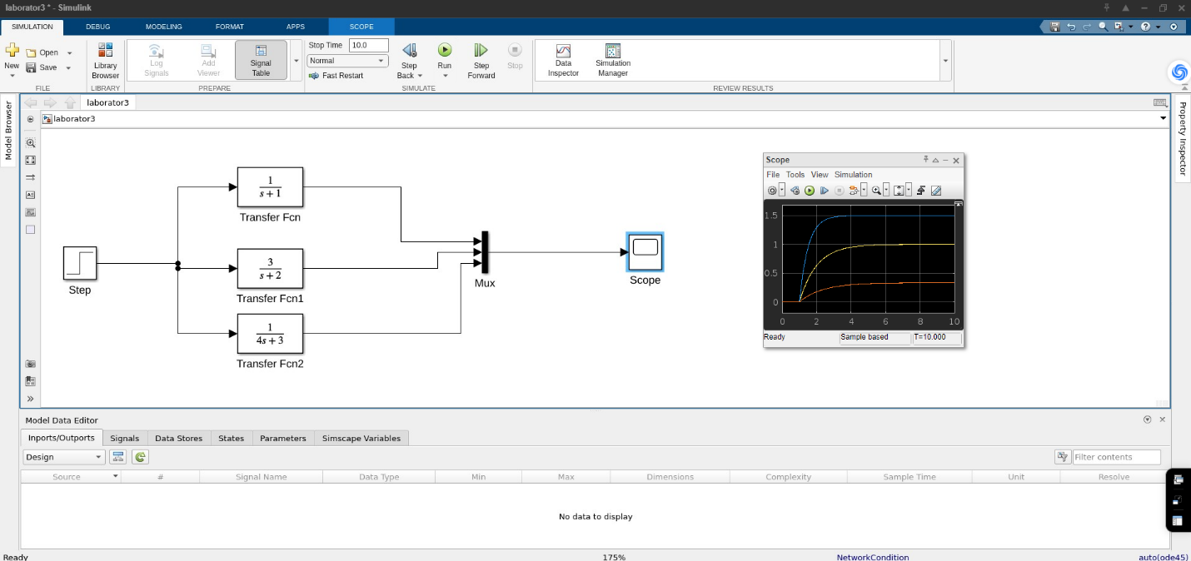  
Figura 1.1.

1. **Construiți o schemă Simulink ce realizează operații matematice. Fiecare dintre studenți va implementa cel puțin trei operații matematice.**

Pentru a face această problema, am folosit blocurile: Constant, Constant 1, Sum, Product, Trigonometric Function, Display, Display 1, Display2.

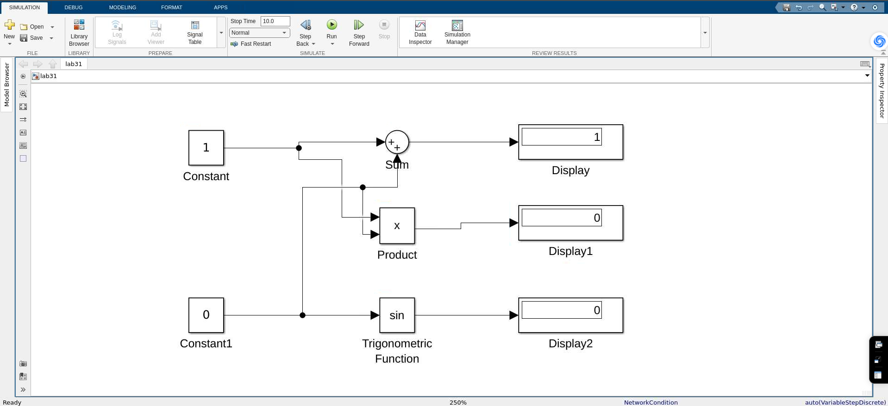

Figura 2.1.

1. **Construiți modelul din figura 2.24, ce reprezintă modelarea săriturii unei mingi de ping-pong.**

Pentru realizarea acestui exercițiu, am utilizat următoarele blocuri: Constant, Integrator de ordin 2, Scope, Scope 1, Memory, IC, Gain.

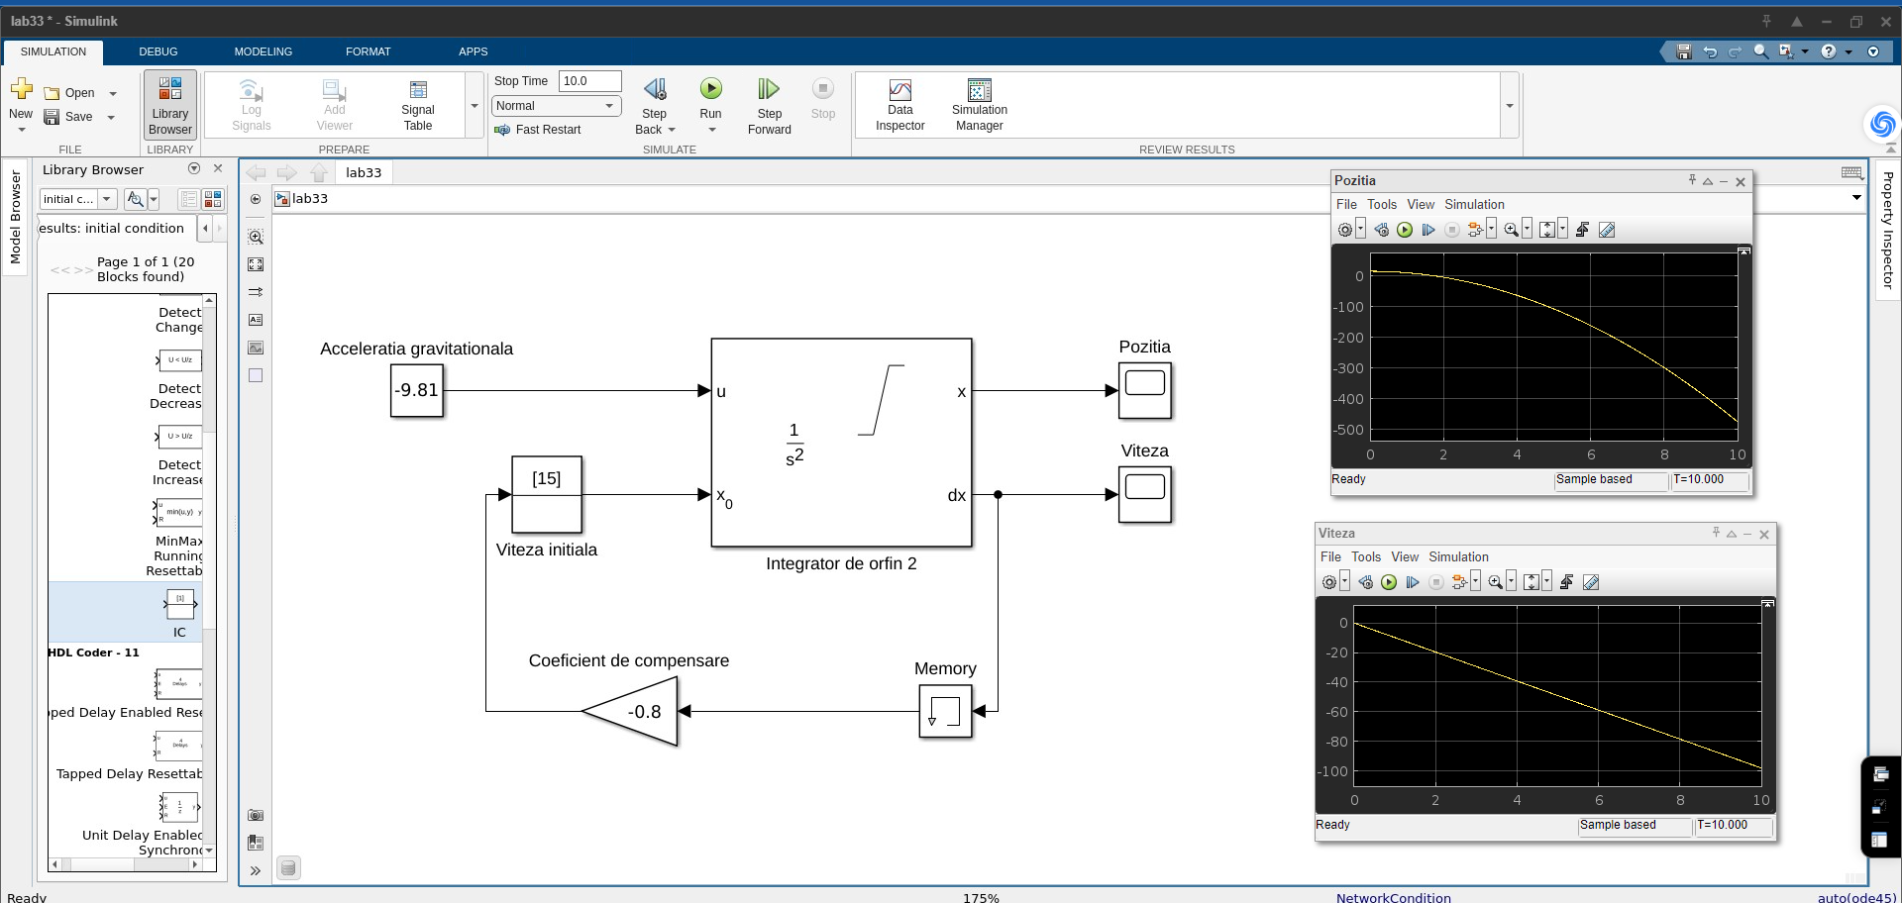

**Concluzie:** În cadrul acestei lucrări de laborator, am explorat și testat blocurile disponibile în Simulink Library, punând în aplicare concepte fundamentale de modelare și proiectare a sistemelor la nivel de schemă bloc. Prin realizarea simulărilor cerute, am înțeles modul în care semnalele și funcțiile de transfer interacționează într-un sistem dinamic.